*Out of the Blue*

Sinisen biotalouden tutkimus- ja osaamisagenda

|  |
| --- |
| Maa- ja metsätalousministeriö  ISBN PDF:  Kuvat: Xxxxxxxxx Xxxx  Taitto: Xxxxxxx Xxxxxxx  Helsinki 2018 |

Sisältö

LUKIJALLE 5

1 Motivaatio, tavoitteet ja määrittelyt 6

1.1 Tavoite 1 - Mihin tutkimusta tulee suunnata? 7

1.2 Tavoite 2 - Miten muutos saadaan liikkeelle? 7

1.3 Tavoite 3 - Miten varmistetaan jatkuva, tavoitteellinen vuoropuhelu? 7

1.4 Sinisen biotalouden pelikenttä ja määrittelyt 8

2 Visio 2025 9

3 Painopisteet tutkimukselle ja osaamiselle kestävän kehityksen näkökulmasta 10

3.1 Kestävä ruuantuotanto 11

3.2 Puhdas vesi ja sanitaatio 12

3.3 Edullista ja puhdasta energiaa 13

3.4 Terve ja monimuotoinen vesiympäristö 14

3.5 Ilmastonmuutoksen hillintä ja sopeutuminen 15

3.6 Terveys ja hyvinvointi 16

4 Painopisteet sinisen biotalouden liiketoiminnan kasvun edellytyksistä 17

4.1 Kestävästi hyödynnettävät vesiekosysteemit 18

4.1.1 Keskeisiä muutosta vauhdittavia toimenpiteitä 18

4.2 Uudet ja käänteen tekevät innovaatiot 19

4.2.1 Keskeisiä muutosta vauhdittavia toimenpiteitä 19

4.3 Asiakassuuntautunut arvonluonti 20

4.3.1 Keskeisiä muutosta vauhdittavia toimenpiteitä 20

4.4 Strategiset kumppanuudet 21

4.4.1 Keskeisiä muutosta vauhdittavia toimenpiteitä 21

4.5 Fiksu hallinto 22

4.5.1 Keskeisiä muutosta vauhdittavia toimenpiteitä 22

5 Agendan toimeenpano, päivitys ja vuoropuhelun varmistaminen 23

5.1 Sinisen biotalouden ohjausryhmä vastuussa agendan toimeenpanosta 24

5.1.1 Ehdotus muiksi keskeisiksi toimijoiksi ja foorumeiksi 25

Liite 1: Miten agenda valmisteltiin? 27

LUKIJALLE

Suomessa on ainutlaatuiset sisävesistöt, rannikko ja saaristoalue, runsaat kalavarat, ruhtinaalliset makea- ja pohjavesivarannot sekä edistyksellistä teknologiaa ja osaamista. Nämä mahdollistavat nykyistä laajemman ja kansainvälisemmän sinisen biotalouden liiketoiminnan, mutta kehitysloikka tarvitsee tuekseen tutkimusta ja osaamista.

[Sinisen biotalouden kansallisen kehittämissuunnitelman 2025](http://mmm.fi/documents/1410837/1516671/Sinisen+biotalouden+kehittamissuunnitelma+25.11.2016/59427dec-711b-4ca3-be28-50a93702c393) mukaisesti tutkimuksen vaikuttavuutta on parannettava kohdistamalla rajalliset resurssit yhteisesti määriteltyjen tavoitteiden saavuttamiseen. Tavoitteena on myös vaikuttaa kansainvälisissä verkostoissa tutkimusrahoituksen painopisteisiin ja parantaa näin tutkimusrahoituksen kanavoitumista Suomeen. Keskeistä on myös tunnistaa tulevaisuuden osaamistarve ja etsiä keinoja riittävän osaamispohjan varmistamiseksi. Oleellista on seurata toimintaympäristön ja alan kehittymistä ja kohdistaa toimia ja resursseja uusiin haasteisiin vastaamiseksi ja mahdollisuuksien hyödyntämiseksi.

Maa- ja metsätalousministeriössä on toteutettu laajapohjainen valmistelutyö sinisen biotalouden tutkimuksen ja osaamisen painopisteistä. Työ tukee hallitusohjelman kärkihankkeen ”[Suomalainen ruoantuotanto kannattavaksi, kauppatase ja sininen biotalous nousuun](http://valtioneuvosto.fi/hallitusohjelman-toteutus/biotalous)” strategisia päämääriä.

Valmistelulle asetettiin ryhmä, johon kuuluivat maa- ja metsätalousministeriöstä Riitta Rahkonen, Timo Halonen, Ville Keskisarja, Heidi Alatalo ja Virpi Komulainen, Luonnonvarakeskuksesta (Luke) Nina Peuhkuri, Anssi Ahvonen ja Asmo Honkanen, Suomen ympäristökeskuksesta (Syke) Harri Juvonen, Markku Maunula, Anna-Stiina Heiskanen ja Laura Uusitalo, Teknologian tutkimuskeskuksesta (VTT) Anne-Christine Ritschkoff, Suomen Akatemiasta Laura Raaska ja Tekesistä/BusinessFinlandista Piia Moilanen. Arvokkaita näkemyksiä kerättiin myös yrityshaastatteluilla, työpajoissa sekä avoimella verkkokyselyllä. Työtä fasilitoi Gaia Consulting Oy.

Allekirjoittaja Biotalous- ja puhtaat ratkaisut ministeriryhmä  
Kesäkuu 2018

# Motivaatio, tavoitteet ja määrittelyt

**Suomi haluaa kasvua ja hyvinvointia vedestä, vesiosaamisesta ja vesiluonnonvarojen kestävästä hyödyntämisestä. Edistykselliset ratkaisut ja osaaminen sekä ainutlaatuiset vesistöt, vesivarannot, kalavarat ja muu vesien biomassa antavat tähän erinomaiset edellytykset. Potentiaalia ei ole vielä läheskään täysimääräisesti hyödynnetty.**

Vuoden 2016 lopussa julkaistussa [Sinisen biotalouden kansallisessa kehittämissuunnitelmassa 2025](http://mmm.fi/documents/1410837/1516671/Sinisen+biotalouden+kehittamissuunnitelma+25.11.2016/59427dec-711b-4ca3-be28-50a93702c393) nostettiin esiin tavoite vahvistaa ja vauhdittaa yrityksiä palvelevaa tutkimusta ja osaamista. Tavoitteena on, että sininen biotalous on Suomelle vahva tulevaisuuden kasvuala ja hyvinvoinnin tekijä. Yhteiskunnan voimavaroja, toimenpiteitä ja myös tutkimusta ja osaamista tulee suunnata nykyistä paremmin tukemaan yritysten kasvua ja uudistumista sekä kansainvälisten läpimurtojen saavuttamista. Tutkimuksen ja osaamisen agenda määrittelee painopisteet tälle työlle. Kuvassa 1 on havainnollistettu tutkimuksen ja osaamisen arvon muodostuminen sinisen biotalouden kokonaisuudessa.

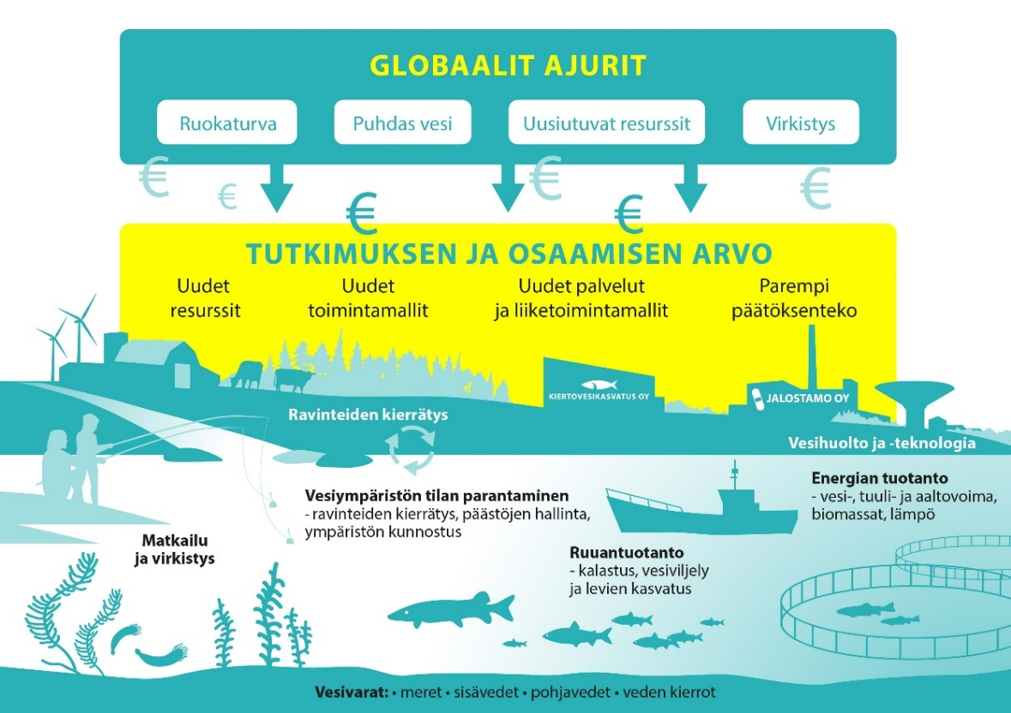

Kuva 1. Tutkimuksen ja osaamisen arvon muodostuminen Sinisen biotalouden kokonaisuudessa.

## Tavoite 1 - Mihin tutkimusta tulee suunnata?

Think global, act local! Vesi on keskeisessä roolissa useassa maapallon kestävyys-haasteessa. Suomessa kansallisiin tarpeisiin tehtävien ja kehitettävien ratkaisujen tulisi olla siirrettävissä ja monistettavissa. Tutkimuksen ja osaamisen kehittäminen tulisi olla keskeinen osa työtä, jossa globaaleja haasteita ratkaistaan kansallisista lähtökohdista ja rakennetaan määrätietoisesti siihen liittyvää kansainvälistä liiketoimintaa.

Eri toimijoilla tulee olla yhteinen tilannekuva sekä näkemys merkittävistä mahdollisuuksista, jotta rajalliset tutkimuksen ja koulutuksen resurssit kyetään kohdistamaan mahdollisimman vaikuttavasti.

Lähtökohtana on kuusi YK:n kestävän kehityksen haastetta ja niihin kilpailukykyisten ja kestävien ratkaisujen tuottaminen: Kestävä ruuantuotanto, Puhdas vesi ja sanitaatio, Puhdas ja edullinen energia, Terve ja monimuotoinen vesiympäristö, Ilmastonmuutoksen hillintä ja sopeutuminen sekä Terveys ja hyvinvointi. Tutkimuksen ja osaamisen painopisteitä on avattu luvussa 3.

## Tavoite 2 - Miten muutos saadaan liikkeelle?

Liiketoiminnan kasvun vetureina toimivat yritykset. Liiketoiminnan kasvun vauhdittaminen ja todellisen muutoksen aikaansaaminen edellyttää kuitenkin muutoksia paitsi yritysten myös tutkimuksen ja hallinnon toimintatavoissa.Näitä on tunnistettu luvussa 4.

## Tavoite 3 - Miten varmistetaan jatkuva, tavoitteellinen vuoropuhelu?

Agendan onnistunut toimeenpano edellyttää tunnistettujen painopisteiden eteenpäinviemistä vuoropuhelussa yritysten, hallinnon, tutkimus- ja koulutusorganisaatioiden, tutkimuksen rahoittajien ja kolmannen sektorin välillä. Agendan toimeenpanoon ja päivittämiseen sekä yhteisen tilannekuvan muodostamiseksi nopeasti muuttuvassa toimintaympäristössä ehdotetaan toimenpiteitä luvussa 5.

## Sinisen biotalouden pelikenttä ja määrittelyt

*Sininen biotalous*: kestävä arvonluonti vedestä ja uusiutuvista vesiluonnonvaroista

*Arvonluonti*: yritysten liiketoiminnan kautta tai muulla tavoin vedestä ja vesiluonnonvaroista ja niiden kestävästä hoidosta ja käytöstä tai teknologisista ratkaisuista syntyvä hyöty yhteiskunnan eri toimijoille

*Tutkimus*: monipuolisesti vesiluonnonvaroihin ja niiden kestävään käyttöön, hoitoon ja hallintaan liittyvä tai näitä tukeva tutkimus- ja kehitystoiminta yrityksissä, tutkimuslaitoksissa, korkeakouluissa ja muissa organisaatioissa

*Osaaminen*: monipuolisesti vesiluonnonvaroihin ja niiden kestävään käyttöön, hoitoon ja hallintaan liittyvä tai näitä tukeva osaaminen yrityksissä, tutkimuslaitoksissa, korkeakouluissa ja muissa organisaatioissa

Kuvassa 2 on havainnollistettu Sinisen biotalouden resursseja sekä liiketoiminta-alueita. Hyödyntämättömiä mahdollisuuksia nähdään etenkin eri resursseja ja liiketoimintamahdollisuuksia yhdistämällä.

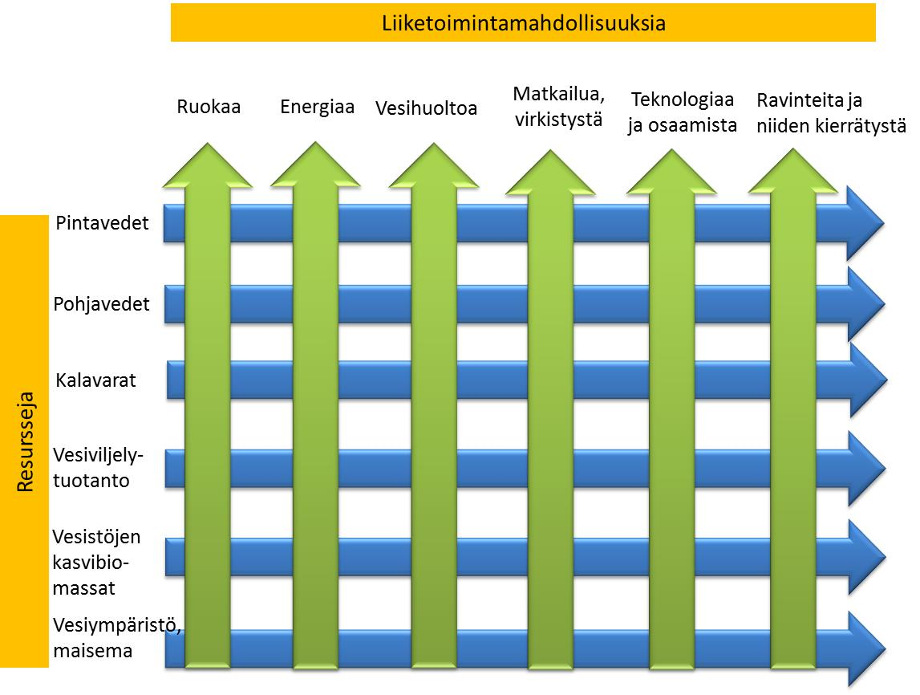

Kuva 2. Sinisen biotalouden resursseista liiketoimintamahdollisuuksia.

# Visio 2025

|  |
| --- |
| **Suomalaiset toimijat ratkaisevat yhdessä veteen ja vesiluonnonvaroihin liittyviä kansallisia ja globaaleja haasteita sekä tuottavat uusia hyvinvointia luovia innovaatioita.**  **Avoin, laaja-alainen ja kansainvälinen vuoropuhelu on konkretisoitunut kasvua tuoviksi kumppanuuksiksi ja osaamiskeskittymiksi.** |

# Painopisteet tutkimukselle ja osaamiselle kestävän kehityksen näkökulmasta

**Tutkimuksen ja samalla osaamisen vahvistamisen lähtökohdaksi on valittu kuusi YK:n kestävän kehityksen tavoitetta (Agenda 2030), joita on tarkasteltu veteen ja vesiluonnonvaroihin perustuvan liiketoiminnan mahdollisuuksien näkökulmasta, Suomessa ja kansainvälisesti.**

Tarkasteltavat teemat ovat Kestävä ruuantuotanto, Puhdas vesi ja sanitaatio, Puhdas ja edullinen energia, Terve ja monimuotoinen vesiympäristö, Ilmastonmuutoksen hillintä ja sopeutuminen sekä Terveys ja hyvinvointi. Monet teemoista liittyvät toisiinsa ja ovat toisistaan riippuvaisia, vahvimmin ruoka-, vesi- ja energiaturvallisuus.

Tutkimuksen ja osaamisen painopisteitä analysoitiin sekä lyhyellä että pitkällä aikavälillä. Tutkimuksen pitkäjänteisyydestä ja toimintaympäristön nopeista muutoksista johtuen jakoa lyhyen ja pitkän aikavälin tutkimustarpeisiin ei tule tulkita kategorisesti. Kyseessä on kevään 2018 näkemys, jota päivitetään agendan luvun 5 mukaisesti. Moniin lyhyen aikavälin painopisteisiin on jo kohdennettu rahoitusta ja tutkimus-, kehitys- ja innovaatiotoimintaa on meneillään. Aiheet ovat silti edelleen tärkeitä.

*Lyhyt aikaväli (0-4 v):* Mitä tutkimusta ja osaamista tarvitaan akuuttien, kansallisten ongelmien ratkaisemiseksi ja toisaalta mahdollisuuksien hyödyntämiseksi uusien tuotteiden ja palveluiden kehittämisessä myös kansainvälisille markkinoille?

*Pitkä aikaväli* (5-10 v): Mitä tutkimusta ja osaamista tarvitaan, jotta ollaan mukana globaalisti nousevissa teemoissa, jotka luovat tulevaisuuden mahdollisuuksia elinkeinoelämälle ja yhteiskunnalle ja vahvistavat suomalaista osaamispohjaa?

## Kestävä ruuantuotanto

|  |  |
| --- | --- |
|  | YK:n tavoitteena on poistaa nälkä, saavuttaa ruokaturva, parantaa ravitsemusta ja edistää kestävää alkutuotantoa. Ruuan tarpeen ennakoidaan lisääntyvän 50 % vuoteen 2030 mennessä. Suurin potentiaali nähdään merialueiden tehokkaammassa hyödyntämisessä, mikä on myös suuri haaste ympäristön kestävyydelle. Kansainvälisesti seafood-arvoketjun markkinat ovat noin 1000 mrd € vuodessa. Nopeimmin kasvaa vesiviljely, noin 10 % vuodessa.  Suomi on Itämeren alueen suurin kalastusvaltio ja kalatalouden arvoketjun markkinat ovat noin 1 mrd € vuodessa. Silti Suomessa elintarvikekalan kauppatase on noin 300 miljoonaa euroa alijäämäinen, ja haasteena on sekä kotimaisen kalan saatavuus että alhainen jalostusaste. |

|  |  |
| --- | --- |
| ***Lyhyen aikavälin painopisteet (0-4 v)***  *Mitä tutkimusta ja osaamista tarvitaan akuuttien, kansallisten ongelmien ratkaisemiseksi ja toisaalta mahdollisuuksien hyödyntämiseksi uusien tuotteiden ja palveluiden kehittämisessä myös kansainvälisille markkinoille?* | ***Pitkän aikavälin painopisteet (5-10 v)***  *Mitä tutkimusta ja osaamista tarvitaan, jotta ollaan mukana globaalisti nousevissa teemoissa, jotka luovat tulevaisuuden mahdollisuuksia liiketoiminnalle ja vahvistavat suomalaista osaamispohjaa?* |
| Kalastuksen jatkuvuuden ja kannattavuuden turvaaminen   * uudet keinot ja pyyntitekniikat kotimaisen kalan saatavuuden varmistamiseksi * logistiset ratkaisut hajallaan oleville raaka-ainevirroille * tuotteiden sertifiointi | Levä-, simpukka- ja kasvibiomassojen viljely ja taloudellisesti kannattava hyödyntäminen elintarvikkeena sekä rehujen ja proteiinin lähteenä   * samalla vesistöihin joutuneiden ravinteiden sitominen |
| Vesiviljelytuotannon kasvattaminen kestävästi   * kannattava kiertovesi- ja avomerikasvatus * tuotannon toimintaedellytysten parantaminen | Kalavarojen kasvattaminen luontaisia lisääntymisedellytyksiä parantamalla |
| Tuotteiden ja tuotannon arvon nostaminen   * jalostusasteen nostaminen * sivuvirtojen hyödyntäminen korkean arvon jakeiksi ja tuotteiksi * brändäys ja tuotteistaminen | Tuotannon tehostaminen teknologisten innovaatioiden avulla |

## Puhdas vesi ja sanitaatio

|  |  |
| --- | --- |
|  | YK:n tavoitteena on varmistaa veden saanti ja kestävä käyttö sekä sanitaatio kaikille. Makean veden tarve lisääntyy 30 % vuoteen 2030 mennessä. Vesivarojen hallinta ja veden käytön tehokkuus korostuvat. Digitalisaatiolla on kasvava rooli. Maailmanlaajuisesti liikutaan 400-500 mrd € arvoisessa liiketoiminnassa vuosittain (vesihuolto, jäteveden käsittely, infra, palvelut, konsultointi, ym.), ja suunta on kasvava.  Vaikka Suomessa on runsaat makeavesivarat, voimme olla edelläkävijöitä mm. vettä säästävissä ja kierrättävissä ratkaisuissa. |

|  |  |
| --- | --- |
| ***Lyhyen aikavälin painopisteet (0-4 v)***  *Mitä tutkimusta ja osaamista tarvitaan akuuttien, kansallisten ongelmien ratkaisemiseksi ja toisaalta mahdollisuuksien hyödyntämiseksi uusien tuotteiden ja palveluiden kehittämisessä myös kansainvälisille markkinoille?* | ***Pitkän aikavälin painopisteet (5-10 v)***  *Mitä tutkimusta ja osaamista tarvitaan, jotta ollaan mukana globaalisti nousevissa teemoissa, jotka luovat tulevaisuuden mahdollisuuksia liiketoiminnalle ja vahvistavat suomalaista osaamispohjaa?* |
| Vettä säästävät ja kierrättävät teknologiat ja ratkaisut   * moderni vesianalytiikka ja monitorointi (mm. vesivuodot) * jätevedestä juomavedeksi * teollisuuden prosessit * ruuan tuotanto | Haitallisten aineiden poistaminen   * Lääkeainejäämät, mikromuovit ja hormonitoimintaan vaikuttavat kemialliset jäämät * Haitallisten aineiden käytön vähentäminen ja hallinta |
| Vesihuollon kokonaisratkaisut   * vesihuolto palveluna | ”NoWater”- sanitaatiokonseptien kehittäminen   * vesivessoista luopuminen tietyillä alueilla |
| Kustannustehokkaat ja älykkäät ratkaisut vesi-infrastruktuurin korjausvelkaan   * digitalisaation hyödyntämien | Maapallon makeavesivarojen muutosten ennustaminen ja mallintaminen |

## Edullista ja puhdasta energiaa

|  |  |
| --- | --- |
|  | YK:n tavoitteena on varmistaa edullinen, luotettava, kestävä ja uudenaikainen energia kaikille. Energiatarpeen ennustetaan lisääntyvän 45 %. EU:n alueella on investoitu esim. merituulivoimaan viime vuosina 600 miljoonaa € ja markkinat kasvavat voimakkaasti maailmalla.  Suomessakin on mahdollisuuksia esimerkiksi teknologian kehittämisessä rannikon ja meren hyödyntämisessä energiatuotannon alustana ja lähteenä. Mikrolevät herättävät kiinnostusta nopeasti uusiutuvina biopolttoaineen raaka-aineina. |

|  |  |
| --- | --- |
| ***Lyhyen aikavälin painopisteet (0-4 v)***  *Mitä tutkimusta ja osaamista tarvitaan akuuttien, kansallisten ongelmien ratkaisemiseksi ja toisaalta mahdollisuuksien hyödyntämiseksi uusien tuotteiden ja palveluiden kehittämisessä myös kansainvälisille markkinoille?* | ***Pitkän aikavälin painopisteet (5-10 v)***  *Mitä tutkimusta ja osaamista tarvitaan, jotta ollaan mukana globaalisti nousevissa teemoissa, jotka luovat tulevaisuuden mahdollisuuksia liiketoiminnalle ja vahvistavat suomalaista osaamispohjaa?* |
| Energian tuotantoteknologia merialueilla   * merituulivoima * aaltoenergia * lämpöenergia | Uusiutuva bioenergia   * biokaasuekosysteemin kytkeminen siniseen biotalouteen - sivuvirrat, levät, syanobakteerit |
| Tuotannolliset symbioosit   * esim. kalan- ja levänkasvatus tuulivoimapuistojen yhteyteen | Ilmastonmuutoksen vaikutusten ennakointi ja varautuminen vesivoiman tuotannossa   * palveluiden vienti |
| Veden energiavarantoon perustuvat teknologiaratkaisut   * esim. jäähdytysratkaisuissa, jäteveden käsittelyssä | Patoturvallisuuden digitaaliset ratkaisut |
| Vesivoiman ekologisen kestävyyden parantaminen   * ratkaisuja vaelluskalojen kulun mahdollistamiseksi ja elinvoimaisten kalakantojen turvaamiseksi |  |

## Terve ja monimuotoinen vesiympäristö

|  |  |
| --- | --- |
|  | YK:n tavoitteena on säilyttää meret ja merten tarjoamat luonnonvarat sekä edistää niiden kestävää käyttöä. Pessimistisen ennusteen mukaan vuonna 2030 on meressä enemmän muovia kuin kaloja.  Suomessa ongelmana on erityisesti vesien rehevöityminen ja vaikutukset vesiluontoon. Ratkaisuilla sekä haja- että pistemäiseen kuormitukseen sekä hulevesiin ja niiden sisältämiin haitallisiin jäämiin on maailmanlaajuiset markkinat. Myös automaattisen veden laadun seurannan ja siitä syntyvän datan hallinnan ja palveluiden liiketaloudellinen merkitys kasvaa. |

|  |  |
| --- | --- |
| ***Lyhyen aikavälin painopisteet (0-4 v)***  *Mitä tutkimusta ja osaamista tarvitaan akuuttien, kansallisten ongelmien ratkaisemiseksi ja toisaalta mahdollisuuksien hyödyntämiseksi uusien tuotteiden ja palveluiden kehittämisessä myös kansainvälisille markkinoille?* | ***Pitkän aikavälin painopisteet (5-10 v)***  *Mitä tutkimusta ja osaamista tarvitaan, jotta ollaan mukana globaalisti nousevissa teemoissa, jotka luovat tulevaisuuden mahdollisuuksia liiketoiminnalle ja vahvistavat suomalaista osaamispohjaa?* |
| Hajakuormituksen kustannustehokas vähentäminen   * esim. fosforin ja typen talteenotto | Uusien systeemitason ratkaisumallien kehittäminen päästöjen vähentämiseen, rehevöitymiseen sekä haitallisten aineiden ja yhdisteiden haittojen vähentämiseen   * Ravinnekuormituksen systeemitason tarkastelu * Haitattomat materiaalit ja kemikaalit |
| Uusien teknologioiden hyödyntäminen pistemäisen kuormituksen vähentämisessä   * tehokkaampi jäteveden käsittely ja kierrätys (ravinteet, energia, kemikaalit, makro- ja mikromuovit) | Saastuneiden meren- ja järvenpohjien kunnostus |
| Hulevesien luonnonmukaiset talteenotto- ja käsittelyratkaisut | Habitaattipankit ja luonnonarvokauppa |
| Modernit monitorointi- ja seurantamenetelmät, datan hallinta ja palvelut |  |
| Ekosysteemipalveluiden tunnistaminen ja tuotteistaminen |  |

## Ilmastonmuutoksen hillintä ja sopeutuminen

|  |  |
| --- | --- |
|  | YK:n tavoitteena on toimia kiireellisesti ilmastonmuutosta ja sen vaikutuksia vastaan. Lämpötilan nousu vaikuttaa vesistöihin ja meriin sekä edelleen ravintoverkkoihin, kalastoon ja elinkeinoihin. Ongelmat ovat samantyyppisiä ympäri maailmaa, joten esim. vesihuollon kestävillä ratkaisuilla on maailmanlaajuiset markkinat (vrt. kohta 3.2). Lisäksi hiilidioksidipäästöjen vähentämistä ja hiilen sitomista edistävillä innovaatioilla on kiire ja kasvavat markkinat. |

|  |  |
| --- | --- |
| ***Lyhyen aikavälin painopisteet (0-4 v)***  *Mitä tutkimusta ja osaamista tarvitaan akuuttien, kansallisten ongelmien ratkaisemiseksi ja toisaalta mahdollisuuksien hyödyntämiseksi uusien tuotteiden ja palveluiden kehittämisessä myös kansainvälisille markkinoille?* | ***Pitkän aikavälin painopisteet (5-10 v)***  *Mitä tutkimusta ja osaamista tarvitaan, jotta ollaan mukana globaalisti nousevissa teemoissa, jotka luovat tulevaisuuden mahdollisuuksia liiketoiminnalle ja vahvistavat suomalaista osaamispohjaa?* |
| Vesihuollon riskienhallinta ja varautuminen   * kuivuuskaudet * lisääntyneet sateet ja tulvat | Yksihiilisten (esim. CO2) yhdisteiden talteenotto ja hyödyntäminen vesiekosysteemeissä |
| Lisääntyneiden talvisateiden vaikutusten vähentäminen   * ravinteiden huuhtoutuminen * viljely- ja metsämaan maaperän imeytyskyvyn parantaminen | Ilmastonmuutoksesta hyötyvien uusien lajien tuotanto ekologisesti kestävästi |
| Vesien lämpenemisen vaikutusten ymmärtäminen vesiluonnonvaroihin ja elinkeinoihin | Ilmastonmuutoksen systeemisten vaikutusten ennakointi ja varautuminen   * systeemidynamiikka ja kokonaisuuksien mallinnus ja simulointi ja vaikutukset elinkeinoihin |
|  | Tulvankestävät kaupungit |

## Terveys ja hyvinvointi

|  |  |
| --- | --- |
|  | YK:n tavoitteena on taata terveellinen elämä ja hyvinvointi kaiken ikäisille. Vesiluontoon perustuviin matkailu-, hyvinvointi ja virkistyspalveluihin liittyy merkittäviä kasvumahdollisuuksia, joita voidaan tutkimuksella vauhdittaa.  Suomessa matkailun kokonaiskysynnäksi on arvioitu 13,4 mrd € vuonna 2014 ja noin 20 mrd € vuonna 2025. Vesistömatkailun osuuden on arvioitu olevan tästä noin 15 %. Potentiaalia on, sillä ulkomaisten matkailijoiden yöpymisiä oli 6,6 miljoonaa vuonna 2017. |

|  |  |
| --- | --- |
| ***Lyhyen aikavälin painopisteet (0-4 v)***  *Mitä tutkimusta ja osaamista tarvitaan akuuttien, kansallisten ongelmien ratkaisemiseksi ja toisaalta mahdollisuuksien hyödyntämiseksi uusien tuotteiden ja palveluiden kehittämisessä myös kansainvälisille markkinoille?* | ***Pitkän aikavälin painopisteet (5-10 v)***  *Mitä tutkimusta ja osaamista tarvitaan, jotta ollaan mukana globaalisti nousevissa teemoissa, jotka luovat tulevaisuuden mahdollisuuksia liiketoiminnalle ja vahvistavat suomalaista osaamispohjaa?* |
| Vesistöjen virkistyskäyttöön ja matkailuun liittyvän liiketoiminnan kehittäminen   * Uusia tuotteita ja palveluita ja niiden brändäys * Kansainväliset markkinat ja asiakastarpeet | Ennaltaehkäisevän terveydenhuollon kehittäminen   * ”Luontoreseptit” * Hoivapalvelut |
| Vesiluonnon hyvinvointivaikutusten mittaaminen, tuotteistaminen ja kaupallistaminen | Hyvinvointipalveluiden tuotteistaminen ja kaupallistaminen   * ml. luksustuotteet |
| Alusta- ja jakamistalouden mahdollisuuksien hyödyntäminen palveluiden tarjonnassa ja markkinoinnissa | Vesiympäristöön liittyvien ekosysteemipalveluiden ja habitaattipankkien tuotteistus ja kaupallistaminen |

# Painopisteet sinisen biotalouden liiketoiminnan kasvun edellytyksistä

**Liiketoiminnan kasvun vauhdittaminen ja todellisen muutoksen aikaansaaminen edellyttävät muutoksia yritysten, tutkimuksen ja hallinnon toimintatavoissa.**

Agendan valmistelussa nousi esiin viisi painopistettä, jotka luovat muutokselle tarvittavan perustan. **Tutkimuksella ja osaamisella on perustan luomisessa tärkeä rooli.**

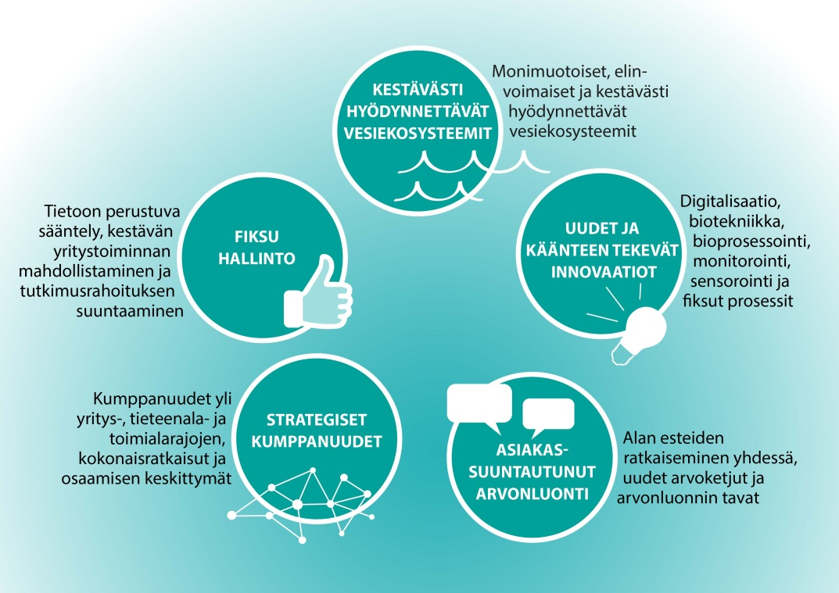

Kuva 3. Sinisen biotalouden liiketoiminnan kasvun edellytyksiä

## Kestävästi hyödynnettävät vesiekosysteemit

Monimuotoiset, elinvoimaiset ja kestävästi hyödynnettävät vesiekosysteemit ovat liiketoiminnan edellytys. Vesiekosysteemien monimutkaisten vuorovaikutussuhteiden ymmärtäminen sekä ilmastonmuutokseen sopeutuminen ja siihen tarvittava muutosten ennakointi on välttämätöntä.

Tavoitteena on tutkimuksen ja osaamisen kehittämisen kautta ymmärtää ja ennakoida asioiden ja ekosysteemin monimutkaisia vuorovaikutussuhteita ja vaikutuksia eri toimijoiden näkökulmista. Tarvitaan monitieteellistä tutkimusta ja osaamista kestävien, resurssitehokkaiden vesiluonnonvarojen hyödyntämis- ja tuotantotapojen kehittämiseksi sekä käyttöön ottamiseksi kansallisesti ja kansainvälisesti.

### Keskeisiä muutosta vauhdittavia toimenpiteitä

|  |
| --- |
| Vesiluonnonvarojen elinolosuhteiden turvaaminen sekä hyödyntämisvaran arvioinnin kehittäminen |
| Merkittävien, eri tasojen systeemisten muutosten tunnistaminen, ennakointi ja niiden aiheuttamien vaikutusten ymmärtäminen, esimerkiksi ilmastonmuutoksen vaikutukset |
| Hallinnonalat ylittävä, merien ja vesistöalueiden käytön ja hoidon suunnittelu hyödyntäen tutkimuksen tuloksia |
| Politiikkatoimenpiteiden vaikuttavuuden arvioinnin kehittäminen |
| Luonnonvara- ja ympäristötiedon kokoaminen ja avaaminen sekä kehittäminen alustoiksi, joita sekä yritykset että tutkimustahot voivat hyödyntää tehokkaasti |

## Uudet ja käänteen tekevät innovaatiot

Uudet innovaatiot mahdollistavat uudenlaiset resurssikierrot ja –virrat sekä täysin uudenlaiset veden ja vesiluonnonvarojen hoidon ja käytön ratkaisut. Bioteknologian ja –prosessoinnin nopeasti kehittyvät menetelmät mahdollistavat korkean arvon tuotteiden kehittämisen. Monitorointi, sensorointi ja koko tiedonhallinnan ketju avaavat laajoja mahdollisuuksia uusille liiketoiminta-alustoille.

Parhaimmillaan teknologiat yhdistyvät kokonaisratkaisuiksi, joissa asiakasarvo syntyy kokonaisvaltaisesti myös ratkaisujen käyttöön liittyvistä palveluista. Monille innovaatioille vesi ja vesiluonnonvarat ovat erinomainen sovelluskohde.

Tavoitteena on, että tutkimus ja osaaminen vauhdittavat uusien teknologioiden kehitystä ja soveltamista sinisen biotalouden läpimurtojen saavuttamiseksi. Uusia innovaatioita testataan ja sovelletaan määrätietoisesti sinisen biotalouden ratkaisuina.

Menetelmäosaamisen puolella korostuvat monipuolinen automaatio- ja digi-osaaminen ja sen soveltaminen käytäntöön (automaatio, tekoäly, robotiikka, 3D, esineitten internet (IoT), sensorointi), bioteknologia ja –prosessointi uusien tuotteiden kehittämiseksi, mallintaminen ja paikkatieto-osaaminen optimaalisten tuotantopaikkojen löytämiseksi ja monimutkaisten vuorovaikutussuhteiden kuvaamiseksi ja analysoimiseksi.

### Keskeisiä muutosta vauhdittavia toimenpiteitä

|  |
| --- |
| Vahvistetaan kansainvälisesti kilpailukykyisiä ja ainutlaatuisia pilottimittakaavan tutkimus- ja kokeilualustoja sekä virtuaalialustoja ja avoimen datan hyödyntämistä |
| Kohdennetaan investointeja vanhentuvan infran ja myös digitaalisen infrastruktuurin uudistamiseen (monitorointi, data, tietojärjestelmät, jne.) |
| Luonnontiede- ja ICT-osaamisen yhteen saattaminen tutkimusrahoituksen hakukriteereissä |

## Asiakassuuntautunut arvonluonti

Arvonluonnin ja liiketoiminnan mallit kehittyvät jatkuvasti globaalisti. On ymmärrettävä mistä arvo voi syntyä ja kehitettävä yhdessä ratkaisuja ja konsepteja asiakkaiden kanssa. Innovaatiotoiminta ja tutkimustiedon hyödyntäminen vaativat nopeutta ja ketteryyttä, mutta toisaalta pitkäjänteistä yhteistyötä ja luottamusta. Tutkimus- ja kehittämistoiminnan on yhdessä asiakkaiden kanssa ratkaistava niitä tarpeita, joita yhteiskunnalla ja kansalaisilla on, kansallisesti ja kansainvälisesti.

Tavoitteena on tutkimus ja osaaminen, joka tunnistaa toimintaympäristön avaamia mahdollisuuksia ja haasteita liiketoiminnalle sekä kehittää yhdessä asiakkaan kanssa uusia arvonluonnin tapoja, ratkaisujen skaalautuvuutta ja kannattavuutta.

### Keskeisiä muutosta vauhdittavia toimenpiteitä

|  |
| --- |
| Lisää sinisen biotalouden tuntevia innovaatioagentteja tutkimuslaitoksiin ja korkeakouluihin vahvistamaan tutkimustahojen ja yritysten yhteyksiä |
| Tutkimusrahoituksen kriteereihin vahvasti mukaan asiakasorientaatio, liiketoimintanäkökulma ja vaikuttavuus sekä julkisen ja yksityisen sektorin yhteistyö (public-private-partnership, ppp) |
| Kehitettävä malleja, joilla tuetaan tutkimushankkeiden suunnittelua vuoropuheluna ja yhteistyössä tiedon hyödyntäjätahojen kanssa |
| Tutkimuksen, hallinnon ja yritysten vuoropuhelun lisääminen (ks. Agendan luku 5) |
| Tuetaan ja nopeutetaan kokeiluja, joilla testataan uusia liiketoimintamalleja, ansaintalogiikoita ja toimintaprosesseja |

## Strategiset kumppanuudet

Ratkaisujen kehittäminen vaatii avoimuutta sekä osaamisen ja tiedon jakamista. Tutkimuksen ja osaamisen kehittyminen tukevat liiketoiminnan kasvua, yhdistyen sektorit ylittäen uudenlaisiksi konsepteiksi, ratkaisuiksi ja lisäarvoksi. Rakenteet, toimintatavat ja työkalut yrityksissä, tutkimustahoilla ja hallinnossa tukevat yhteistyötä, uusien kumppanuuksien luomista ja olemassa olevan osaamisen hyödyntämistä.

Tavoitteena on perinteisten yritys-, tieteenala-, hallinto- ja toimialarajojen ylittävät osaamisen keskittymät, jotka houkuttelevat myös tutkimusrahoittajia ja sijoittajia niin kotimaassa kuin kansainvälisesti. Yhteistoiminnan kautta etsitään aktiivisesti synergiaa, kokonaisratkaisuja sekä uusia avauksia potentiaalisten kumppaneiden kanssa kansallisesti ja kansainvälisesti.

### Keskeisiä muutosta vauhdittavia toimenpiteitä

|  |
| --- |
| Kehitetään avoimia, kansainvälisesti houkuttelevia tutkimus- ja innovaatioalustoja. Alustat ovat sekä fyysisiä testaus- ja kokeiluympäristöjä että digitaalisia avoimen datan alustoja |
| Etsitään tapoja eri alojen toimijoiden törmäyttämiselle ja innovatiivisten kumppanuuksien ja osaamiskeskittymien syntymiselle yritysten, julkisen sektorin ja tutkimustahojen yhteistyössä |
| Hyödynnetään tehokkaammin jo olemassa olevia verkostoja kansainvälisesti ja kotimaassa |
| Kehitettävä osaamista kansainvälisen tutkimus- ja muun rahoituksen hakemisessa. Muodostetaan näkemys siitä mille alueille ja teemoille pyritään erityisesti saamaan EU-rahoitusta ja miten sen saamista edistetään |
| Kannustetaan monipuolisesti ihmisten liikkuvuuteen. Tutkijoiden ja opiskelijoiden liikkuvuus yrityksiin, hallintoon, ulkomaille sekä yritysten ja hallinnon edustajien asiantuntijavaihto |
| Otetaan käyttöön murrosta tukevia rahoitus- ja tukimalleja, kuten vaikuttavuusinvestoinnit ja uusien teknologioiden käyttöönoton tuki. Korostetaan poikkitieteellisyyttä ja –sektoraalisuutta tutkimusrahoituksen hakukriteereissä |

## Fiksu hallinto

Hallinto on vesiin ja vesiluonnonvaroihin perustuvan kasvun ja sitä tukevan tutkimuksen ja osaamisen kehittämisen mahdollistaja ja vauhdittaja. Päätöksenteon on oltava vuorovaikutteista, nopeaa ja joustavaa, mutta toisaalta myös pitkäjänteistä. Päätöksenteon ja lainsäädännön on perustuttava tutkittuun tietoon eri valintojen ekologisista, taloudellisista ja sosiaalisista vaikutuksista. Tämä edellyttää myös aktiivista toimimista kansainvälisissä hallinnon ja tutkimusrahoituksen verkostoissa sekä hyvien käytäntöjen siirtämistä kumppanuuksien käyttöön myös muissa maissa.

Tavoitteena on, että julkiset tahot tukevat kestävää ja resurssitehokasta sinisen biotalouden liiketoimintaa, ymmärtävät entistä paremmin uusia arvonluonnin tapoja ja vahvistavat omilla toimillaan arvon ja myös tutkimus- ja muun rahoituksen kanavoitumista Suomeen. Tavoitteena on, että hallinto aktiivisesti mahdollistaa kokeiluja ja uusia tapoja toimia.

### Keskeisiä muutosta vauhdittavia toimenpiteitä

|  |
| --- |
| Poikkihallinnollinen yhteistyö sinisen biotalouden merkittävien tutkimusasemien ja innovaatioalustojen luomiseksi ja kokeilujen tukemiseksi |
| Ohjauskeinojen ja uusien toimintamallien kehittäminen ja pilotoiminen sekä kokemuksista oppiminen |
| Resursointi julkisten tietokantojen kehittämiseen ja hyödyntämiseen |
| Tutkimusrahoituksen suuntaaminen yhdessä tunnistettuihin teemoihin |
| Tavoitteellinen toimiminen kansainvälisissä tutkimusta ohjaavissa ja hallintoa kehittävissä verkostoissa |
| Julkisten hankintojen innovatiivinen hyödyntäminen alan uudistamisessa |
| Julkisilla toimenpiteillä yksityisen rahoituksen houkutteleminen vaikuttaviin, kansainvälisen mittakaavan hankkeisiin |

# Agendan toimeenpano, päivitys ja vuoropuhelun varmistaminen

**Sinisen biotalouden toimintaympäristö, haasteet ja mahdollisuudet muuttuvat nopeasti, ja muutosvauhdin ennustetaan kasvavan kiihtyvällä nopeudella. Tämän takia tutkimus- ja osaamisagendaa on peilattava muuttuvaan pelikenttään säännöllisesti. Agendan toimeenpanossa ja päivittämisessä tunnistettiin keskeisiä toimijoita, joiden tehtäviin toimintaympäristön analysointi, mahdollisuuksien seuranta ja ennakointi sekä liiketoimintapotentiaalin tunnistaminen luontevasti kuuluu.**

Tutkimuksen ja osaamisen painopisteitä tulee tarkastella säännöllisesti paitsi eri toimialojen sisällä myös tavoitteellisessa, vuorovaikutteisessa keskustelussa yritysten, hallinnon, tutkimustahojen, muiden toimijoiden ja rahoittajien kesken. Tämän vuoropuhelun tavoitteena on myös saada mukaan uudentyyppisiä toimijoita ja toimialoja.

Yksi tärkeä mittari agendan toimeenpanon arvioinnissa tulee olemaan se, miten hyvin tavoitteellisen vuoropuhelun rakentamisessa onnistutaan.

Kuva 4. Työpajassa tunnistettuja vuoropuhelun onnistumisen edellytyksiä.

## Sinisen biotalouden ohjausryhmä vastuussa agendan toimeenpanosta

Agendan toimeenpanon vastuutahoksi ehdotetaan [Sinisen biotalouden ohjausryhmää](https://hankeikkuna.vnv.fi/app#/hanke/22312/kuvaukset). Maa- ja metsätalousministeriön vetämässä ryhmässä ovat edustettuina tällä hetkellä työ- ja elinkeinoministeriö, ulkoministeriö, ympäristöministeriö, sosiaali- ja terveysministeriö, Suomen Akatemia, BusinessFinland, Sitra, Etelä-Savon ELY-keskus sekä Pohjanmaan liitto.

Nykyinen toimikausi kestää 2019 loppuun saakka, mutta sitä ehdotetaan jatkettavaksi 2025 loppuun saakka uudenlaisella tehtävänkuvalla. Agendan toimeenpanon mahdollistamiseksi ehdotetaan kiinnitettäväksi xx t€ Sinisen biotalouden kärkihankerahoista vuosina 2018 ja 2019.

Sinisen biotalouden ohjausryhmälle määriteltiin keskeiset tehtävät sinisen biotalouden tutkimuksen ja osaamisen agendan toimeenpanossa:

* 1. Toimintaympäristön ja toimialan kehittyminen sekä tutkimuksen ja osaamisen painopisteiden analyysi säännöllisesti
     + Itsearviointi Sinisen biotalouden kehittämissuunnitelman ja agendan vaikuttavuudesta
  2. Julkisen ja yksityisen sektorin vuoropuhelun kehittäminen
     + Sinisen biotalouden koordinaattorin nimeäminen (vrt. ravinteiden kierrätys)
  3. Aktiivinen ulkoinen viestintä eri kanavissa, ml. vuosittaiset päivitykset/painopisteet
  4. Tunnistaa keskeiset kansainväliset, kansalliset ja alueelliset toimijat ja foorumit, joissa vaikutetaan ja joiden kanssa käynnistetään vuoropuhelu
  5. Tunnistaa uusia t&k&i ohjelmia niiden valmisteluvaiheessa ja vaikuttaa painopisteisiin
  6. ”Törmäytystyöpajan” järjestäminen säännöllisesti, jossa kutsuttuna kohdan 5.1.1. vastuullisia toimijoita sekä yrityksiä, hallintoa, tutkijoita
     + Konkreettisiin ongelmiin tai haasteisiin ratkaisumalleja
     + Sparraajia muilta toimialoilta
     + Tutkimus- ja osaamisagendan päivitystä
  7. Edistää/kannustaa Sinisen biotalouden tiedefoorumin syntymistä
     + back-to-back jonkun muun tilaisuuden/tutkimusohjelman kanssa
     + Kiertävä järjestelyvastuu
  8. Sinisen biotalouden agendan tavoitteiden sisällyttäminen tutkimuslaitosten tulossopimuksiin
  9. Sinisen biotalouden kansallisen kehittämissuunnitelman 2025 sekä tutkimus- ja osaamisagendan kokonaistarkistus vuonna 2025

### Ehdotus muiksi keskeisiksi toimijoiksi ja foorumeiksi

**Osaamisen kehittämisessä** keskeiseksi yhteistyötahoksi tunnistettiin Opetushallituksen vetämä [Osaamisen ennakointifoorumi](http://www.oph.fi/tietopalvelut/ennakointi/osaamisen_ennakointifoorumi) (2017 - 2020) ja siinä etenkin [Luonnonvarat, elintarviketuotanto ja ympäristö](http://www.oph.fi/tietopalvelut/ennakointi/osaamisen_ennakointifoorumi/luonnonvarat_elintarviketuotanto_ja_ymparisto) -ryhmä, jossa on sekä jäseniä että asiantuntijoita maa- ja metsätalousministeriöstä. Foorumissa ja sen työryhmissä ovat edustettuina työnantajat, työntekijät ja yrittäjät, ammatillisen koulutuksen järjestäjät ja korkeakoulut, opetushenkilöstö, alan tutkimuksen edustajat ja opetushallinto.

Agendan valmistelutyön aikana tunnistettiin olemassa olevia foorumeita, joiden tehtäviin toimintaympäristön analysointi, mahdollisuuksien seuranta ja ennakointi sekä liiketoimintapotentiaalin tunnistaminen luontevasti kuuluisi.

1. Euroopan meri- ja kalatalousrahastosta rahoitettavat [Kalatalouden innovaatio-ohjelmat](https://merijakalatalous.fi/innovaatio-ohjelmat/) 2017-2023 (5 kpl).
   * Kalatalouden kehittämisryhmät
2. [Vesien ja merenhoidon kärkihanke](http://www.ym.fi/vesienjamerenhoito)
   * Valtakunnallinen ja alueelliset suunnitteluryhmät
3. [FWF – Suomen vesifoorumi](http://www.finnishwaterforum.fi/wp/fi/)
   * Vesialan kasvua ja kansainvälisyyttä tukeva pysyvä foorumi
   * Laajasti yrityksiä, tutkimuslaitoksia, korkeakouluja, järjestöjä ja yhdistyksiä
   * Vesiteknologia, energia, vesihuolto, ravinteet, kunnostukset
4. [MiniMatka-työryhmä](http://tem.fi/matkailun-toimijat) 
   * TEM-vetoinen, poikkihallinnollinen matkailutyöryhmä, jonka tavoitteena on vaihtaa matkailuun liittyvää tietoa ja valmistella yhdessä asiakokonaisuuksia
   * Työtä tukemaan perustettiin vuonna 2016 matkailuyrittäjistä ja muista matkailun keskeisten sidosryhmien edustajista koostuva 35-jäseninen [Matkailun yhteistyöryhmä](http://tem.fi/artikkeli/-/asset_publisher/matkailun-kilpailukykya-pohtiva-yhteistyoryhma-asetettu)
5. Maakunnat ja maakuntien liitot
   * Agendassa tunnistettujen painopisteiden huomioiminen ja toimeenpano myös alueilla on tärkeätä
   * Yritysten kannalta oleellista saada vuoropuhelu käyntiin uusien maakuntien hallinnon kanssa

Siniseen biotalouteen liittyvää vuoropuhelua käydään myös monilla epävirallisilla foorumeilla, joilla voisi olla roolia myös tutkimus- ja osaamisagendan toimeenpanossa ja päivittämisessä. Tällaisia foorumeita ovat esim. **vesivirkamiestyöryhmä**, jossa valmistellaan Suomen kansainvälisiä vesiasioita. Rakennettujen jokien [**vaelluskalafoorumissa**](http://www.ymparisto.fi/vaelluskalafoorumi) puolestaan parannetaan tiedonvälitystä ja vuorovaikutusta kehittämishankkeiden, vesivoimayhtiöiden, tutkimuksen ja kalatalousviranomaisten välillä. [**Vesistökunnostusverkosto**](http://www.ymparisto.fi/vesistokunnostusverkosto) on kaikille avoin yhteydenpitofoorumi, joka välittää tietoa ja kokemuksia vesistöjen kunnostamisesta. [**Itämeri-viestijäverkosto**](http://www.syke.fi/fi-FI/SYKE_Info/Verkostot_ja_yhteistyo/Itameriviestijoiden_verkostossa_noin_50_(31564)) sekä **Sinisen biotalouden viestijäverkosto** ovat tärkeitä foorumeita ajankohtaisen tiedon levittämisessä.

Liite 1: Miten agenda valmisteltiin?

Tutkimuksen ja osaamisen agendan valmistelusta oli vastuussa maa- ja metsätalousministeriö ja työtä varten koottiin valmisteluryhmä. Valmisteluryhmän edustajat on listattu”Lukijalle” -kappaleessa. Valmisteluprosessin tukikonsulttina toimi Gaia Consulting Oy, joka vastasi erityisesti työpajojen toteutuksesta ja yritysten näkemysten keräämisestä.

Kuvassa 5 on esitetty yleiskuva agendan valmistelun prosessista. Agendan valmistelu aloitettiin tunnistamalla keskeiset lähtökohdat, jotka koostuivat toimintaympäristön ymmärtämisestä (VNK:n tulevaisuuskatsaus), markkinanäkemyksestä, tutkimuksen ja osaamisen nykytilan kuvauksesta (Kuva 5), sekä yritysten tarpeiden tunnistamisesta (yrityshaastattelut). Sinisen biotalouden tutkimuksen ja osaamisen nykytilan vahvuuksia on analysoitu kuvassa 6. Kansallisia ja kansainvälisiä tutkimuksen rahoittajien painopisteet tiivistettiin avainsana-analyysiin kuvassa 7.

Lähtötietojen perusteella koostettiin ensimmäinen versio agendan painopisteistä, joka esiteltiin ja työstettiin kahdessa erillisessä työpajassa. Työpajojen ja kyselyn perusteella agendaluonnosta muokattiin tiiviimmäksi versioksi, jota työstettiin sisäisessä valmisteluryhmän työpajassa ja valmisteluryhmän kokouksissa sekä yhteisellä virtuaalisella työskentelyalustalla. Agendaluonnos jätettiin lausunnolle 19.3.2018 ja sitä esiteltiin keskustelutilaisuudessa Helsingissä 20.3.2018. Lausuntokierroksen jälkeen agenda viimeisteltiin ja toimitettiin Biotalous- ja puhtaat ratkaisut -ministeriryhmän hyväksyttäväksi kesäkuussa 2018.

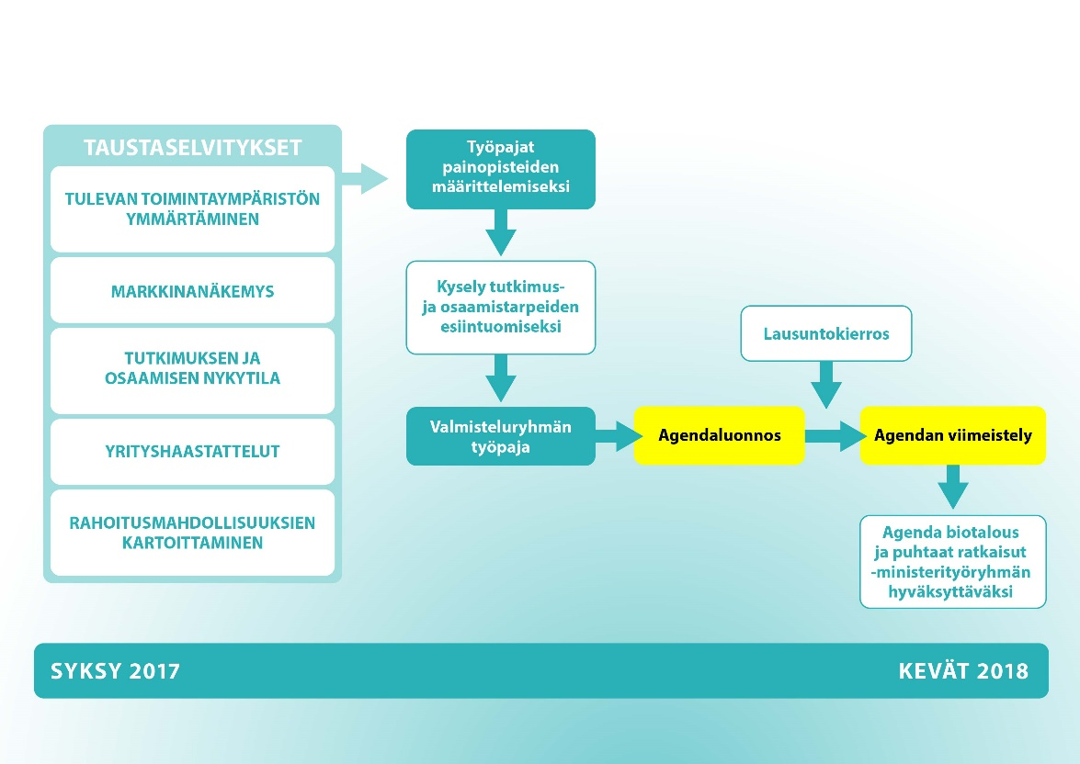

Kuva 5. Työn etenemisen prosessikuva.

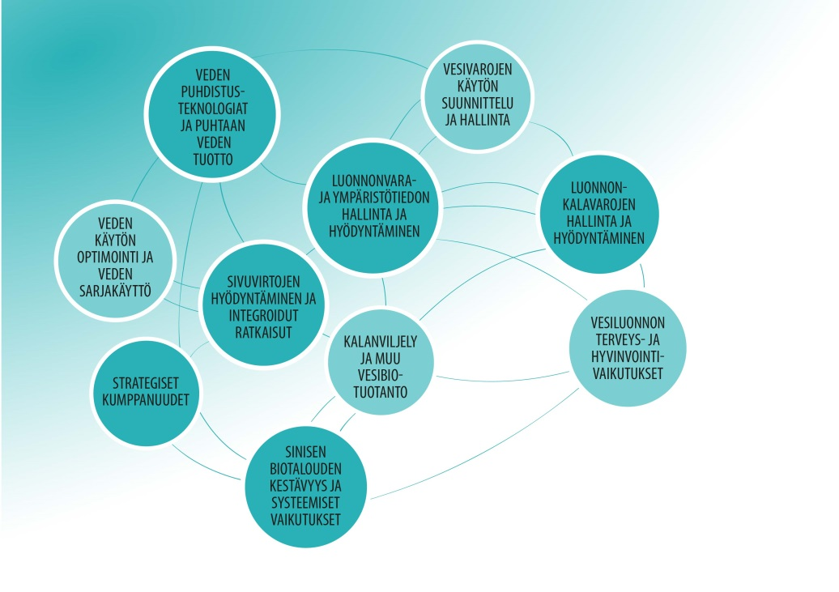

Kuva 6. Sinisen biotalouden tutkimuksen ja osaamisen nykytilan vahvuudet Suomessa. Pohjautuu Luken, Syken ja VTT:n analyysiin sinisen biotalouden tutkimuksen ja osaamisen nykytilasta.



Kuva 7. Kansainvälisistä ja kotimaisista tutkimuksen rahoitusinstrumenteista poimittuja avainsanoja

Yritysten näkemyksiä kerättiin agendan valmistelun aikana haastatteluin, työpajoissa ja verkkokyselyllä. Haastattelujen tavoitteena oli saada mukaan eri toimialojen näkemyksellisiä yrityksiä. Haastatteluissa kysyttiin seuraavia kysymyksiä:

1. Miten yrityksesi hyödyntää tutkimusta ja osaamista liiketoiminnassa ja sen kehittämisessä? Kuvaa yrityksesi innovaatiotoimintaa (ratkaisujen, palveluiden ja liiketoiminnan kehitys) ja anna konkreettisia esimerkkejä. Mikä on ollut tutkimuksen ja osaamisen konkreettinen hyöty liiketoiminnalle?
2. Millaista tutkimustietoa ja osaamista yrityksesi tarvitsee menestyäkseen nyt ja jatkossa? Entä sinisen biotalouden yritykset laajemmin? (tarkasteltava liiketoiminnan kehitystä riittävän laajasti, ml. esim. palvelut)
3. Mitkä ovat (sinisen biotalouden) tutkimuksen ja osaamisen keskeisimmät vahvuudet ja heikkoudet Suomessa? Mitä pitäisi ehdottomasti muuttaa?
4. Miten yritysten ja tutkimuksen ja osaamisen toimijoiden yhteistyötä pitää kehittää? Miten tutkimuksesta ja osaamisen kehittämisestä on eniten hyötyä yrityksille?
5. Mitä tavoitteita ja painopisteitä sinisen biotalouden tutkimuksen, innovaation ja osaamisen kehittämiselle pitäisi Suomessa asettaa? Miten yrityksesi edistää näitä tavoitteita?
6. Millaisessa roolissa yrityksesi on sinisen biotalouden kehittämisessä Suomessa ja kansainvälisesti?

Haastattelu toteutettiin seuraavissa yrityksissä: Kemira, Vaisala, Gasum, Alleco, Luode consulting, Lamor, Entocube, Raisioaqua, Chipsters, Salmonfarm.

Valmistelun osana järjestettiin myös kaksi peräkkäistä työpajaa, joihin kutsuttiin yrityksiä, hallintoa, tutkijoita ja järjestöjen edustajia, työstämään agendan painopisteitä. Työpajat järjestettiin Helsingissä 8.11.2017 ja 21.11.2017. Työpajoihin osallistuivat: maa- ja metsätalousministeriö, ympäristöministeriö, työ- ja elinkeinoministeriö, Varsinais-Suomen ELY-keskus, Finpro Oy, Visit Finland, Aquazone Oy, Kemira Oyj, Järki särki oy, Ravinneneutraali kunta –hanke, SaimaaHoliday Oravi, Vesiotec Oy, Outotec, HAAGA-HELIA ammattikorkeakoulu, Pisara c/o Jyväskylän Energia, Suomen Vesilaitosyhdistys ry (VVY), Finnish Water Forum, John Nurmisen säätiö, Raisioagro, Ilmatieteen laitos, Luonnonvarakeskus, Suomen ympäristökeskus, VTT, Geologian tutkimuskeskus.

Agendan valmisteluprosessia esiteltiin Tampereella 9.-10.11.2017 järjestetyillä Kalatalouden innovaatiopäivillä. Päivien lopuksi järjestettiin työpaja, johon osallistui 118 henkilöä. Tilaisuudessa oli edustettuna koko kalatalouden arvoketjun lisäksi tutkimus, järjestöt ja hallinto. Kalatalouden innovaatiopäivien muistio löytyy kokonaisuudessaan Pro Kalan verkkosivuilta (<http://www.prokala.fi/mediapankki/>).

Agendan valmisteluun kerättiin myös mielipiteitä verkkokyselyllä, josta tehtiin sekä suomen- että ruotsinkieliset versiot. Verkkokysely oli aktiivinen 3.11. - 3.12.2017. Kyselyä markkinoitiin verkkouutisin, sähköposteilla ja kalatalouden innovaatiopäivillä. Suomenkieliseen kyselyyn vastasi 89 henkilöä ja ruotsinkieliseen kaksi henkilöä. Vastaajat edustivat laajasti sinisen biotalouden toimialoja (Kuva 8).

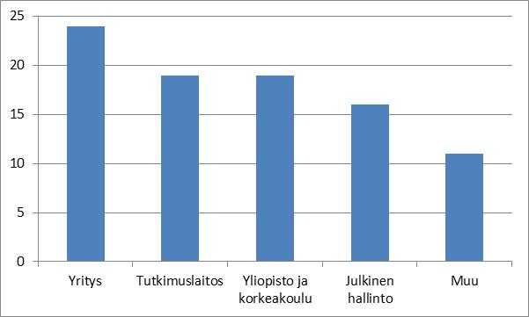

Kuva 8. Verkkokyselyyn vastanneiden taustaorganisaatiot ja vastaajien lukumäärät.

Agendan valmistelutyössä on myös käynnistetty yhteistyötä Opetushallituksen [osaamisen ennakointifoorumin](http://www.oph.fi/tietopalvelut/ennakointi/osaamisen_ennakointifoorumi) ja erityisesti sen Luonnonvarat, elintarviketuotanto ja ympäristö -ryhmän kanssa. Osaamisen ennakointifoorumi muodostuu yhdeksästä eri aloja edustavasta ennakointiryhmästä sekä ennakointiprosessia tukevasta ohjausryhmästä. Ennakointiryhmien sihteeristö koostuu Opetushallituksen asiantuntijoista. Ennakointiryhmissä ovat edustettuina työnantajat, työntekijät ja yrittäjät, ammatillisen koulutuksen järjestäjät ja korkeakoulut, opetushenkilöstö, alan tutkimuksen edustajat ja opetushallinto. Sinisen biotalouden tutkimuksen ja osaamisen agendaa esiteltiin Luonnonvarat, elintarviketuotanto ja ympäristö -ryhmän kokouksessa 20.3.2018.

Ideoita ja yhteistyötä etsittiin myös 19.1.2018 Valtioneuvoston tutkimus- ja selvitystoimintaan liittyvät [VirKein](http://tietokayttoon.fi/hankkeet/hanke-esittely/-/asset_publisher/uudet-keinot-metsa-ja-vesialueiden-kestavan-virkistys-ja-matkailukayton-kehittamiseksi-ja-turvaamiseksi-virkein-) -hankkeen seminaarista.

Lausunnolle avattua agendaa esiteltiin keskustelutilaisuudessa 20.3.2018 Tiedekulmassa, ja tilaisuus myös striimattiin. Maa- ja metsätalousministeri Lepän avaussanojen jälkeen kuultiin yritysten, tutkimuslaitosten ja tutkimuksen rahoittajien näkemyksiä tulevaisuuden liiketoimintamahdollisuuksista, sekä kaksi DEEP - Kestävää liiketoimintaa Itämerestä -haastekilpailun palkittua ideaa.

Taustamateriaalia ja tietoa työn etenemisestä jaettiin työn aikana MMM:n sivuilla: <http://mmm.fi/sininenbiotalous/tutkimus>.